第一节 Serv-U的安装和基本设置
一、安装
展开压缩文件“ServU3b7.zip”，执行其中的“setup.exe”，即可开始安装；全部选默认选项即可。安装完成后不需重新启动，直接在“开始→程序→Serv-U FTP Server”中就能看到相关文件。如下图：
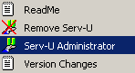
二、建立第一个可用的FTP服务器
1、比如本机IP地址为“192.168.0.48”，已建立好域名“ftp.bbc.com”的相关DNS记录。
2、打开Serv-U管理器。选上图的“Serv-U Administrator”，即出现“Setup Wizard”（设置向导）。此向导可以帮你轻松地完成基本设置，因为建议使用它。直接选“Next”（下一步）。如下图：
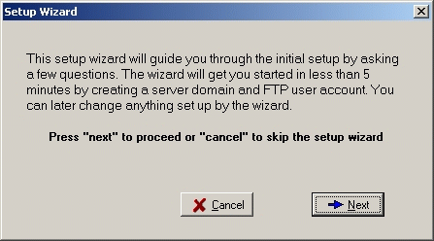
3、请随着安装向导按以下步骤来进行操作：
⑴IP address（IP地址）：输入“192.168.0.48”。（如果使用动态的或无合法的IP地址则此项为空。）
⑵Domain name（域名）：输入“ftp.bbc.com”。
⑶Install as system server（安装成一个系统服务器吗）：选“Yes”。
⑷Allow anonymous access（接受匿名登录吗）：此处可根据自己需要选择；比如选“Yes”。
⑸anonymous home directory（匿名主目录）：此处可输入（或选择）一个供匿名用户登录的主目录。
⑹Lock anonymous users in to their home directory（将用户锁定在刚才选定的主目录中吗）：即是否将上步的主目录设为用户的根目录；一般选“Yes”。
⑺Create named account（建立其他帐号吗）：此处询问是否建立普通登录用户帐号；一般选“Yes”。
⑻Account login name（用户登录名）：普通用户帐号名，比如输入“nanshan”。
⑼Password（密码）：设定用户密码。由于此处是用明文（而不是＊）显示所输入的密码，因此只输一次。
⑽Home directory（主目录）：输入（或选择）此用户的主目录。
⑾Lock anonymous users in to their home directory（将用户锁定在主目录中吗）：选“Yes”。
⑿Account admin privilege（帐号管理特权）：一般使用它的默认值“No privilege”（普通帐号）。
⒀最后选“Finish”（结束）即完成设置。如下图：
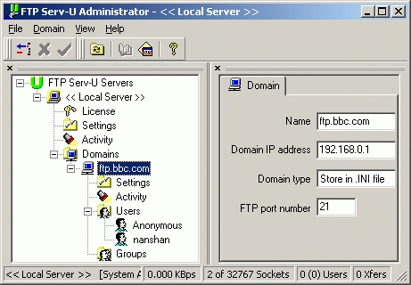
4、从上图中可以看到，现在已经建立好了一个FTP服务器，服务器地址为“ftp.bbb.com”，其下有两个用户，一个是匿名用户“Anonymous”，其密码为空；一个是普通用户“nanshan”，其密码为在向导中输入的内容。
5、基本权限。比如在左边的面板中选中“nanshan”用户，则在右边的面板中出现如下图的设置窗口。选“Dir Access”（目录存取权限），即可设置此用户在它的主目录（即“Path”）是否对文件拥有“Read”（读）、Write（写）、“Append”（写和添加）、“Delete”（删除）、“Execute”（执行）；是否对目录拥有“List”（显示文件和目录的列表）、“Create”（建立新目录）和“Remove”（修改目录，包括删除，移动，更名）；及“Inherit”（以上权限是否包括它下面的目录树）等等。
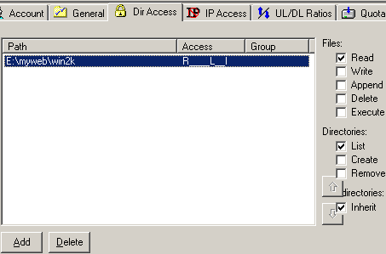
三、使用此FTP服务器
1、DOS下的登录格式。如“ftp ftp.bbc.com”。
2、浏览器中的登录格式。如“ftp://ftp.bbc.com”。
3、FTP客户端应用软件的设置。比如在CuteFTP中，如下图：
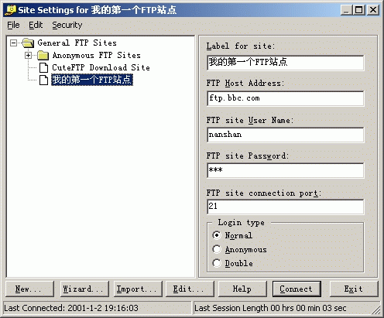
第二节 Serv-U 管理器
一、“Local Server”（本地服务器）属性
1、Local Server（本地服务器）：此处可设置是否自动开启FTP服务以及手动开启或停止FTP服务等。
2、License（许可证）：共享版此项无内容。
3、Settings（设置）：
⑴General/Max. speed：可设置最大传输速率（kb/s）。
⑵General/Max. no. of users：可设置连接到本服务器的最多用户数。
⑶General的其他项目均与保持服务器的安全性有关。
4、Activity（活动状态）：
⑴Users（用户）：显示当前登录的用户IP地址等资料及当前工作状态；建议选中“Auto reload”（自动刷新）。如果选中某个用户，单击右键，再选“Kill User”，即可将它从服务器中踢出去。
⑵Blocked IPs（被挡住的IP）：此处用来暂时禁止某些IP访问本系统。单击工具栏的“＋”即可增加即可增加被暂时禁止的IP地址及禁止登录的总时间（从增加之后开始计算）。列表中可以看见被禁止的IP地址及其对应的计算机的完整的域名和离解禁尚有多少时间（以秒为单位）等等。在列表中单击右键即可以选择删除已禁止的IP地址。
⑶Session Log（系统日志）：记录所有登录（或试图登录）到本机的操作痕迹及错误信息等。
二、“Domains”（域名）属性
1、ftp.bbc.com（即选中的FTP服务器名）：此处可修改相应域名、IP地址及端口号等。
2、Settings（设置）：及完全允许或禁止登录的IP地址等。
⑴General/Max no. of Users（最大用户数）：此处可以设置允许同时登录到本FTP服务器的最大用户数。
⑵IP Access/Deny access（拒绝）：此处可设置仅仅拒绝登录到本FTP服务器的计算机的IP地址列表。
⑶IP Access/Allow access（允许）：此处可设置仅仅允许登录到本FTP服务器的计算机的IP地址列表。
⑷IP Access/Rule（规则）：此处可输入指定的IP地址或IP地址的范围。接受如“192.168.0.88”之类的单个IP地址；接受如“192.168.0.4-192.168.0.11”之类的IP地址范围；接受如“192.168.0.*”之类的通配符；接受如“192.168.0.1?”之类的单个字符的限制等多种格式。“Add”为添加，“Remove”为删除。
⑸Message（信息）：此处可改变一些提示性显示信息，如“Signon message file”（开始广播）、“Server offline”（服务器未工作）、“No anonymos access”（不接受匿名登录）等等。
3、Activity（活动状态）：
⑴Users（用户）：显示登录到本服务器的用户及其状态；建议选中“Auto reload”（自动刷新）。
⑵Domain Log（系统日志）：记录所有登录（或试图登录）到本服务器的操作痕迹及错误信息等。
4、Groups（组）：
⑴利用Groups（组）可以预先建立好一个或多个确定了属性（读写等）和控制权限（授予或禁止某些IP地址访问）的目录，以后当我们建立新的用户，需要用到这些目录时，就直接添加进去就行了，不用再进行重复设置。在这种情况下，组的建立可以大大减轻设置工作量。
⑵建立一个新组：选“Group→右键→New Group”，然后在“Group name”中输入组的名字再按“finish”（结束）即可。如下图：
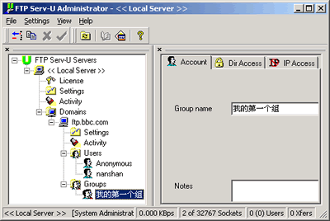
⑶设置“Dir Access”（目录存取权限）：在此处选“Add”（增加）增加目标目录（可多个），然后再为它们逐个设置存取权限。本项具体设置请参见本教程后文相关内容。
⑷和“IP Access”（IP控制）：此项的具体设置请参见本文前列相关内容。
⑸组的复制：可以像复制文件一样复制所建立的组。选中组名，单击右键，再选“Copy Group”即可复制此组，选几次就复制几个。真是好功能！^-^
⑹使用“Group”（组）：在“Users”下选中要使用组的用户名，再点击右边面板中“Group(s)”后的图标，选择所需要的组名（可用Ctrl键或Shift键来同时选中多个组）；多个组名中会自动以逗号进行分隔。
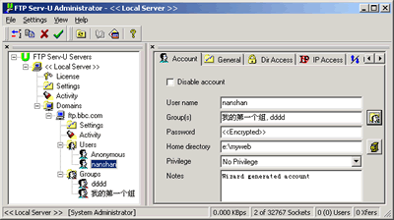
⑺进入“Dir Access”，再按工具栏的刷新图标（书图标左边的那个），即可看到最后的效果。如下图：
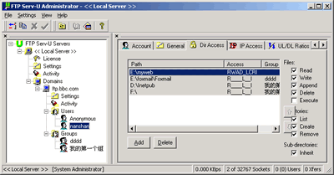
第三节 Serv-U用户属性之“Account”（帐号）
一、Account（帐号）选项。如下图：
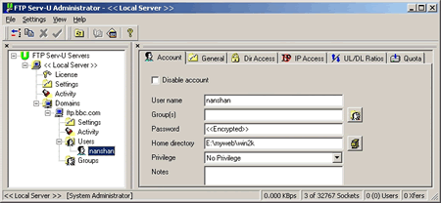
二、各项说明和应用实例
1、Disable account（禁用帐号）：如果选中它，则此帐号将无法使用。
2、User name（用户名）：此处显示并可改变该用户的登录名；修改后，左边面板的用户名也会自动作相应的变更。
3、Group(s)（组）：如果有建立组，则此处可通过选择组来更多的目录。这些组中目录的属性由建立组时确定，用户在“Dir Access”中不能修改！如果组用户的主目录不在根目录（见下面第5项说明）所包含的目录树之内，则此组用户无法进入。
4、Password（密码）：此项为“<>”（加密）说明有密码，为保密，因此内容不予显示。如果为空白，则不需密码；如有输入任何密码均显示“<>”。
5、Home directory（主目录）：此处原则上为用户登录后的主目录；实际用户登录的根目录将由“General”属性中的“Lock user in home directory”来决定。
⑴比如此处路径为“d:\myweb”，“General”中相应项为选中，则主目录和根目录均为“d:\myweb”。
⑵再比如此处路径为“d:\myweb”，“General”中相应项为不选中，则主目录为“d:\myweb”，而根目录则为“d:\”。
⑶注意：此处可据情修改，但不能超出“Dir Access”中“Path”所在盘的范围，否则登录后你将什么也看不见！
6、Notes（备注）：此项用来标注一些说明性的文字。
第四节 Serv-U用户属性之“General”（常用）
一、“General”（常用）选项。如下图：
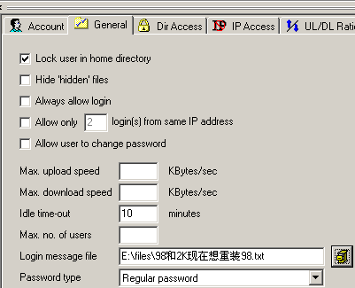
二、各项说明和应用实例
1、Lock user in home directory（将用户锁定在主目录）：如果选中则只允许用户访问“主目录”以下的文件和目录（主目录即为根目录）；如果不选中，则用户可一直访问到主目录所在盘的实际根目录（比如“d:\”）下——当然，可能并没有读其下其他文件目录或写等权限，但是仍建议一般选中此项。
2、Hide 'hidden' files（隐藏“隐含”文件）：在列表时不显示属性为“隐含”的文件。
3、Always allow login（总是接受登录）：本帐户永远有效。
4、Allow only N login(s) from same IP address（只接受同一个IP地址的N个用户登录）：对于限制外部局域网接入的机器数量非常有用！
5、Allow user to change password（接受用户改变密码）：有些FTP客户端有允许用户改变自己FTP密码的功能，此处就是为它们准备的。
6、Max. upload speed（最大上载速率）：可以限制客户端上传文件的最大速率（以kb/s为单位）。
7、Max. download speed（最大下载速率）：下传文件的最大速率（以kb/s为单位）。
8、Idle time-ou（空闲溢出时间）：超过某分钟不工作（读写等操作）就丢弃已产生的连接。
9、Max. no. of users（最大用户数）：允许同时连接到本服务器的最多的用户数目。
10、Logging message file（登录信息文件）：在这里可以输入（或选择）一个事先建立好的文本文件（一般）的完整路径和文件名，登录成功之后就会出现相关提示信息。提示信息如下图：
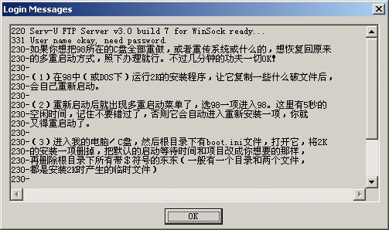
11、Password type（密码类型）：一般选默认的“Regular Password”（常规密码）。
第五节 Serv-U用户属性之“Dir Access”（目录存取属性）
一、“Dir Access”（目录存取属性）选项。如下图：
二、各项说明和应用实例
1、Path（路径）：目录所在的实际路径；Access（属性）：存取属性；Group（组）：所属组。
2、Files/Read（读）：对文件进行“读”操作（复制、下载；不含查看）的权力。
3、Files/Write（写）：对文件进行“写”操作（上传）的权力。
4、Files/Append（附加）：对文件进行“写”操作和“附加”操作的权力。
5、Files/Delete（删除）：对文件进行删除（上传、更名、删除、移动）操作的权力。
6、Files/Execute（执行）：直接运行可执行文件的权力。
7、Directories/List（列表）：对文件和目录的查看权力。
8、Directories/Create（建立）：建立目录的权力。
9、Directories/Remove（移动）：对目录进行移动、删除和更名的权力。
10、Inherit（继承）：如选中则以上所选属性对所选“Path”中指定目录以下整个目录树起作用；否则就只对当前目录起作用。
11、对于有多个“Path”的情况，有时顺序是至关重要的。比如主目录为“d:\myweb”，其下有一个路径为“d:\myweb\win98”的目录，现在想让当前用户对“d:\myweb\win98”只能有查看权力，而对主目录下其他目录则有完全控制的权力。需要：
⑴“Add”一个“Path”，选择“d:\myweb”，权限为所有都选中（特别要包括“Inherit”）；再“Add”另一个“Path”，选择“d:\myweb\win98”，权限为只选“List”（列表）。
⑵如果主目录在前，另一个目录在后，则你登录进去后就会发现，你对“win98”目录一样有完全控制权！
⑶但是如果你把主目录放在后，另一个目录在前，则结果正是你所需要的。
因此，可以总结出，此处设置的基本规律是，有特殊属性的放在前面，共用属性的放在后面！
第六节 Serv-U用户属性之完结
一、“IP Access”（IP访问）选项。
1、Deny Access（拒绝访问）：选中此项则下面列出的IP地址被拒绝访问此FTP服务器。
2、Allow Access（允许访问）：选中此项则只有下面列出的IP地址被允许访问此FTP服务器。
3、Rule（规则）：在此处输入IP地址，再按向下的手图标则被加进列表；向上的手是删除选中的IP地址。
二、“UL／DL Ratios”（上传／下载比例）选项。
三、“Quota”（配额）选项。
1、Enable disk quota（允许磁盘配额）：如选中此项则可设定上传空间的大小。
2、Current（当前）：这里显示的是已用空间；可通过按“Calculate current”按钮来得到此值。
3、Maximum（最大）：这里可设定最大的上传空间。如下图：
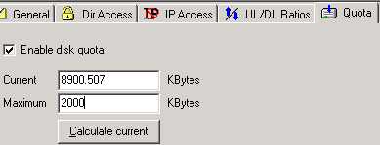
4、以上单位均为“kb”（千字节）。
四、其他操作
1、增加新的FTP服务器：选左边面板中的“Domains→右键→New Domain”，再提示操作即可。需要注意的是，如果它与现有的FTP服务器使用同一个IP地址，则必须选不同的端口号！
2、删除FTP服务器：选中左边面板中的相应服务器名，再选“右键→Delete”即可。
3、建立新用户：选中左边面板中的相应服务器名，再选“右键→New User”即可。
4、删除用户：选中左边面板中的相应用户名，再选“右键→Delete User”即可。
5、复制用户：选中左边面板中的相应用户名（也可在其右边面板的任意处），再选“右键→Copy User”即可。此项也非常有用！如下图所示：
